|  |  |
| --- | --- |
| **ΚΑΝΟΝΕΣ ΧΡΗΣΗΣ ΕΡΓΑΣΤΗΡΙΟΥ ΥΠΟΛΟΓΙΣΤΩΝ Ειδικού Γυμνασίου Ηρακλείου** | |
| 1. Κάθε φορά καθόμαστε στον ίδιο υπολογιστή | computergirl.jpg |
| 2. Δεν αγγίζουμε τα καλώδια του υπολογιστή | καλωδιο.jpg |
| 3. Τα χέρια μας πρέπει να είναι καθαρά | hand-washing.png |
| 4. Δεν φέρνουμε φαγητά και νερά στο εργαστήριο | food.gif |
| 5. Δεν αγγίζουμε την οθόνη | οθονη.jpg |
| 6. Δεν φωνάζουμε | Yelling.jpg |
| 7. Δεν παίζουμε με τις καρέκλες μας | karekla.jpg |
| γιατί αλλιώς………….. computer-crash.png | |

Πληροφορική

Όνομα…………………………………………..Ημερομηνία………………………………

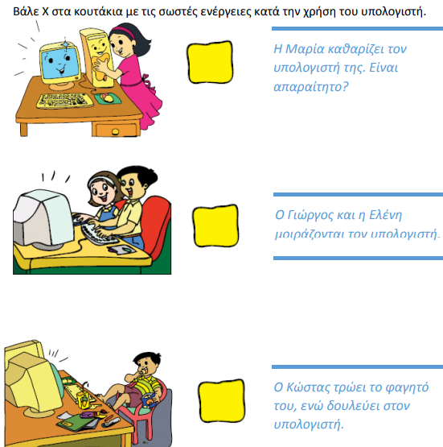



Πληροφορική

Όνομα…………………………………………..Ημερομηνία………………………………

